|  |
| --- |
| مستندات  نصب و راه اندازی دامین  در  **weblogic**  شرکت بهاران- گروه نرم‌افزارهای ستادی  مهرماه 93 |

**تاریخچه سند**

|  |  |  |  |  |
| --- | --- | --- | --- | --- |
| تاریخ | نسخه | تهیه کننده | تائید کننده | توضیحات |
| 19/07/1393 | 1.1 | پیام محقق | حسین امرایی |  |
|  |  |  |  |  |

فهرست

*تعریف Domain در quick start* 3

*تنظیمات set domain* 9

*start & stop کردن weblogic به صورت دستی :* 11

*تست console weblogic در مرورگر* 12

*ایجاد data source در کنسولweblogic :* 14

*Deploy پروژه*  18

*Stop & Start کردن در Console Weblogic* 20

*تست application در مرورگر* 21

تعریف Domain در quick start

برای ساخت domain جدید ابتدا وارد مسیر زیر میشویم .

%weblogic_home%common \quickstart

* نکته : %weblogic_home% : مسیر نصب weblogic میباشد .

و سپس فایل quickstart.cmd را اجرا میکنیم تا وارد صفحه اصلی quickstart شویم.

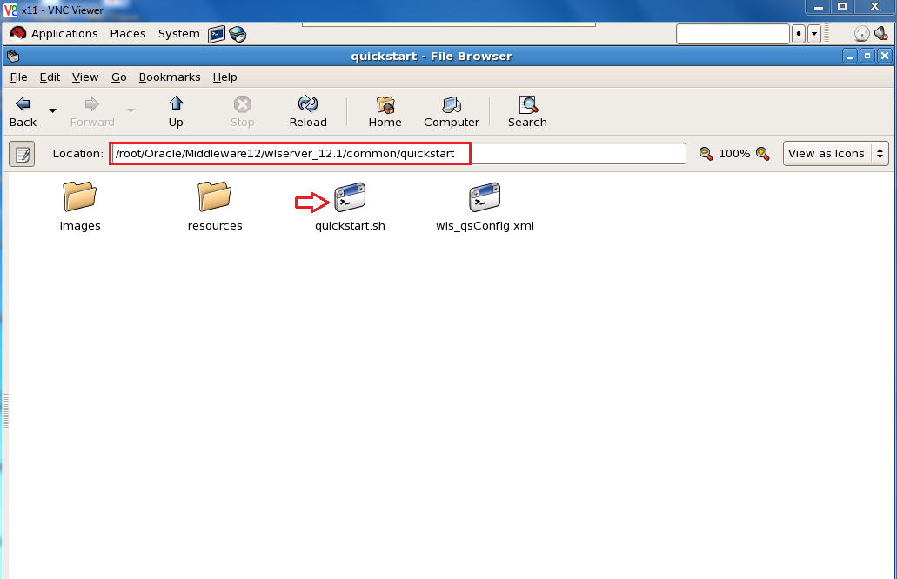

در این صفحه با انتخاب گزینه Getting Started whith weblogic server وارد مرحله ساخت domain میشویم .

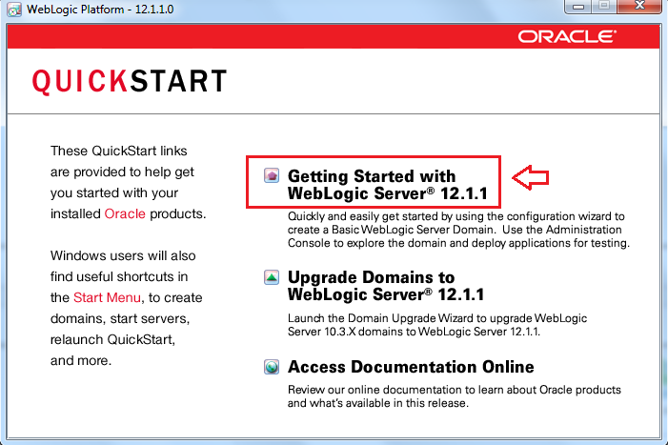

در این مرحله با انتخاب مد create a new weblogic domain و فشردن کلید Next وارد صفحه Select Data Source میشویم .

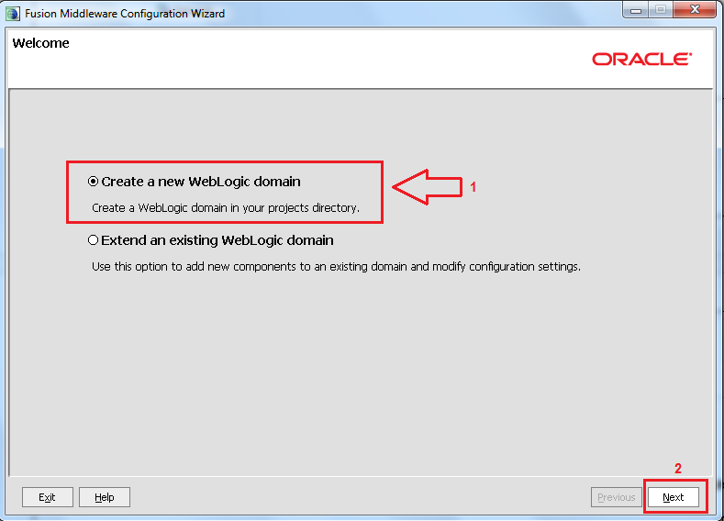

در این مرحله با انتخاب مد Create a domain confgured و زدن تیک basic weblogic stp و فشردن کلید next وارد صفحه Specify domain name می شویم .

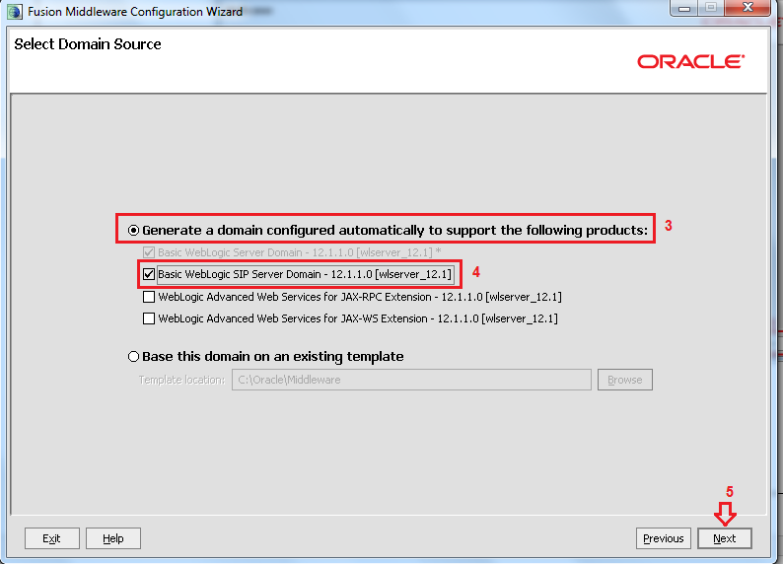

در این مرحله در قسمت Domain name نام domain خود را وارد میکنیم و در قسمت domain location آن را به حالت پیش فرض قرار میدهیم و با فشردن کلید next وارد محیط configure administrator میشویم .

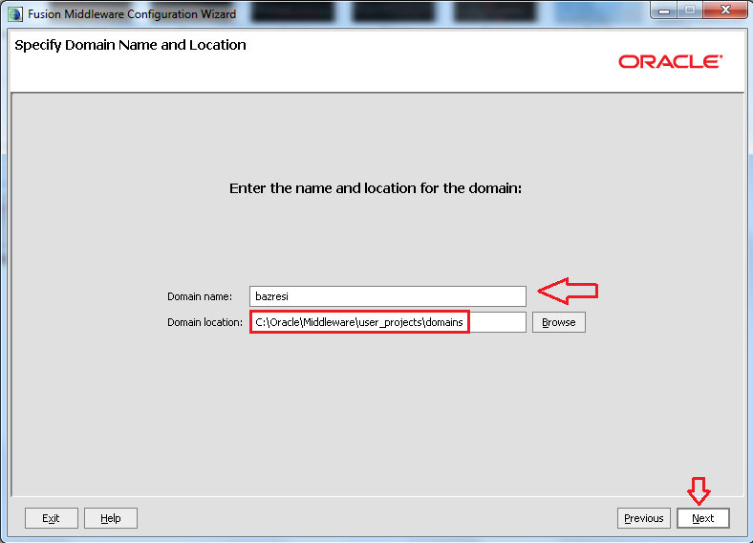

در این مرحله username و password کنسول weblogic خود را وارد کنیم و با فشردن کلید next وارد مرحله configured server and jdk میشویم .

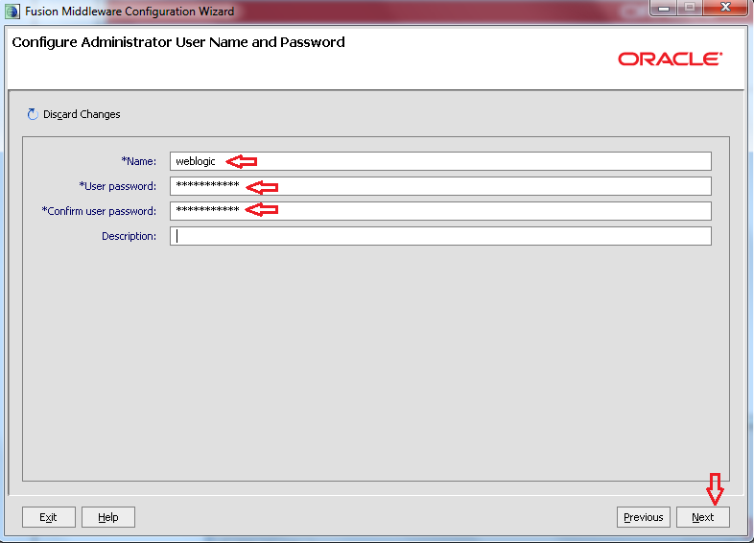

در این مرحله همه تنظیمات را به حالت پیش فرض خود قرار داده و با فشردن کلید next وارد محیط select optinal configuration میشویم .

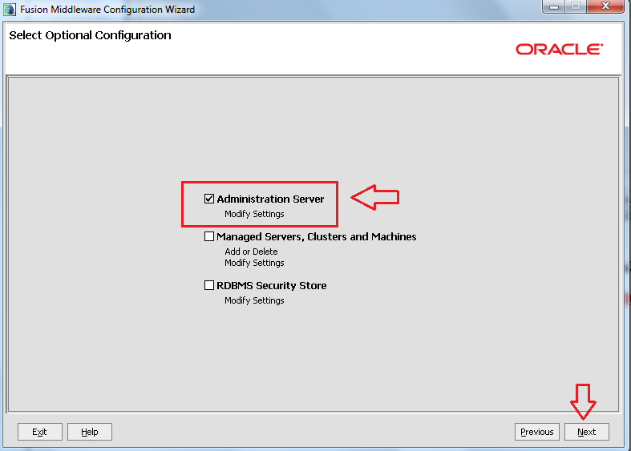

تنظیمات پورت ssl در زمان ساخت دامین :

برا ی اینکه بتوانیم ssl را تنظییم نماییم در فرم configuration administration تیک گزینه ssl Enable را انتخاب می نماییم تا فیلد SSl listen port فعال شود .

در داخل این فیلد شماره پورت 443 را وارد می کنیم و کلید next را انتخاب می نماییم .

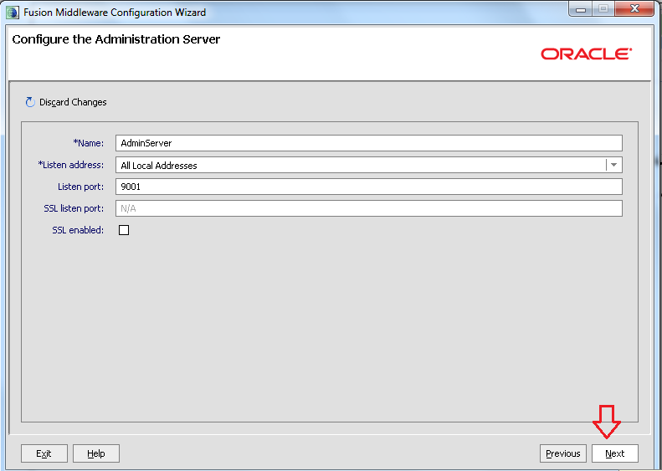

در این مرحله با فشردن کلید create ساخت domain ما انجام مشود و سپس با فشردن کلید done ساخت domain به اتمام میرسد .

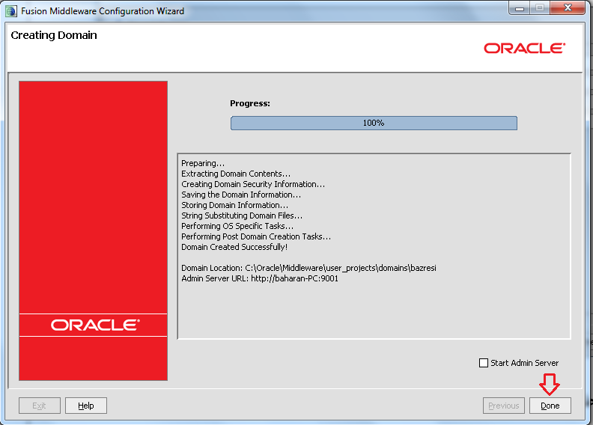

* نکته: ابتدا به مسیر زیر رفته و Jar فایل های مورد نظر خود را کپی مینماییم .
* %weblogic_home%domains\bazresi \lib

سپس در این مسیر فایل های زیر را قرار میدهیم :

antlr-2.7.6.jar

commons-lang3-3.0.jar

eclipselink-2.5.0.jar

**تنظیمات set domain**

جهت تنظیمات فایل SetdomainEnv.sh ابتدا به مسیر گفته شده میرویم :

%weblogic_home%domains\bazresi\bin

سپس روی فایل مورد نظر کلیک راست کرده و گزینه Edit را انتخاب میکنیم تا فایل مانند تصویر زیر ظاهر شود.

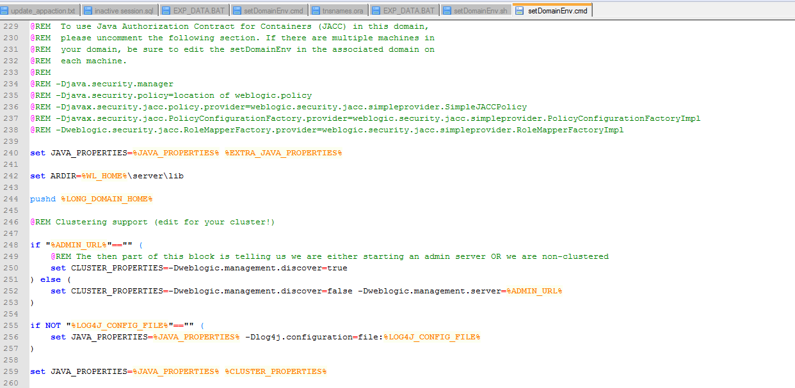

تنظیمات زیر را روی فایل مورد نظر اعمال میکنیم :

@REM ADD EXTENSIONS TO CLASSPATHS

خط فوق را جستجو کرده و مقدار زیر را بعد از این خط اضافه میکنیم :

set PRE_CLASSPATH=%DOMAIN_HOME%\lib\antlr-2.7.7.jar;%DOMAIN_HOME%\lib\commons-lang3-3.0.jar;%DOMAIN_HOME%\lib\eclipselink-2.5.0.jar

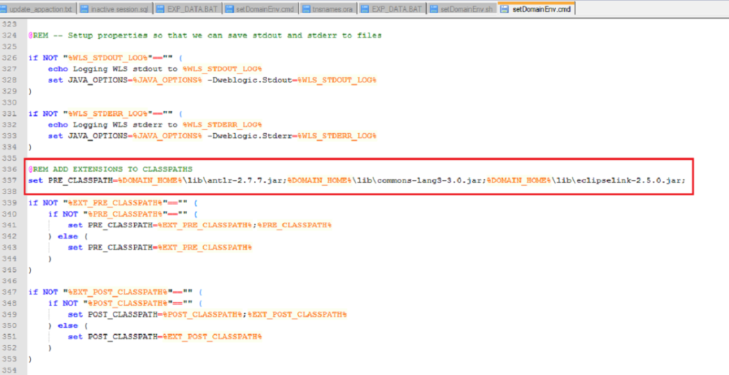

**start & stop کردن weblogic به صورت دستی :**

جهت Stop & Start کردن Weblogic به مسیر زیر رفته:

%weblogic_home%domains\bazresi\bin

سپس دو فایل زیر را به ترتیب اجرا میکنیم :

Stopweblogic.sh

Startweblogic.sh

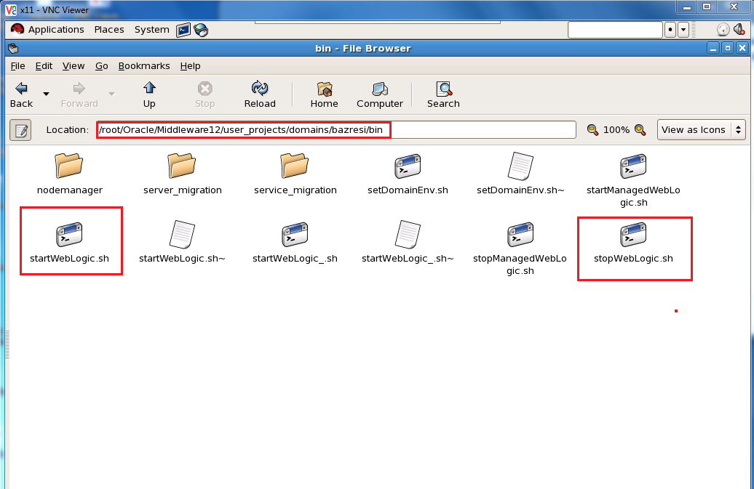

* نکته : هنگامی که فایل Startweblogic.sh را اجرا نموده منتظر میمانیم تا Server starting running mode زیر ظاهر شود .

تست console weblogic در مرورگر

ابتدا در مرورگر خود آدرس ip سرور و پورتی که در زمان ساخت domain دادیم به روش زیر تایپ میکنیم. :

IP Address:port number/console

در صورت تنظیم صحیح تنظیمات فوق صفحه زیر ظاهر میشود :

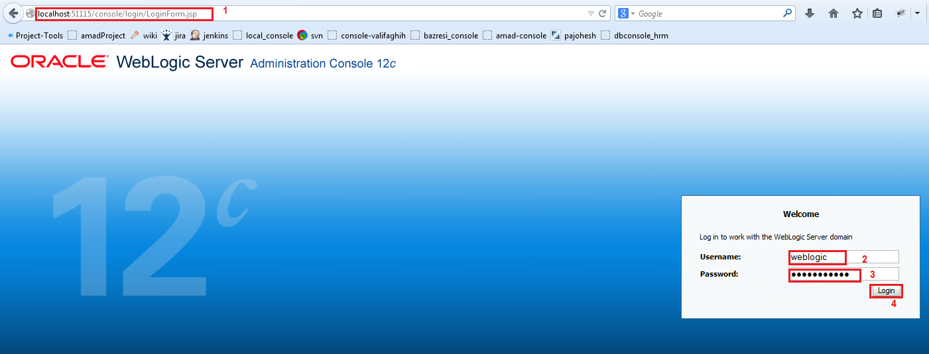

حال آدرس user & password خود را که در زمان ساخت domain دادیم را وارد کرده و روی کلید login کلیک نموده تا صفحه home weblogic ظاهر شود .

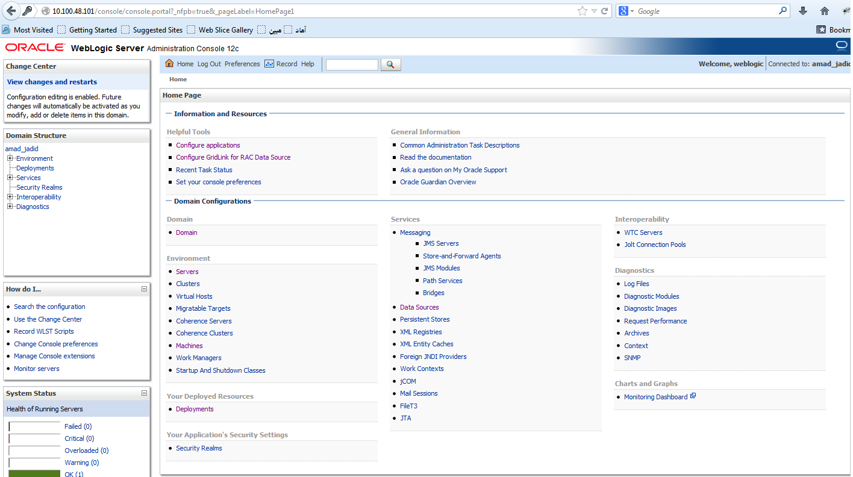

ایجاد data source در کنسولweblogic :

ابتدا در فرم اصلی کنسول Weblogic روی گزینه Datasource کلیک میکنیم .

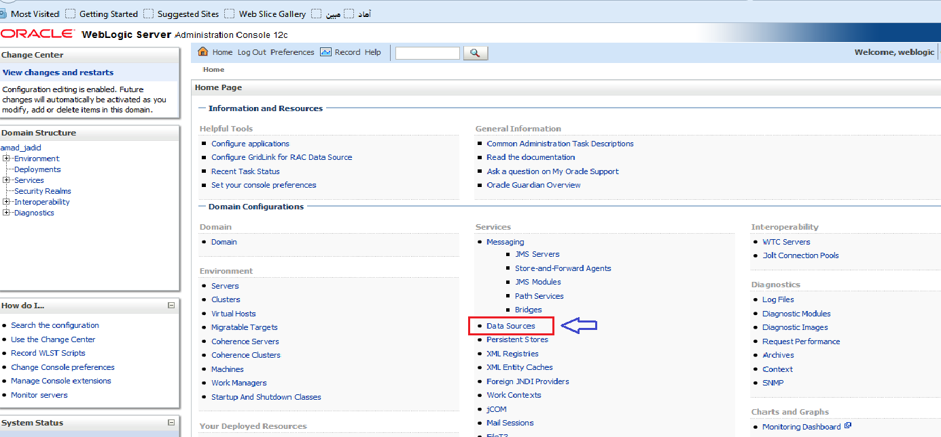

روی گزینه new کلیک کرده و گزینه Generic data source را انتخاب میکنیم.

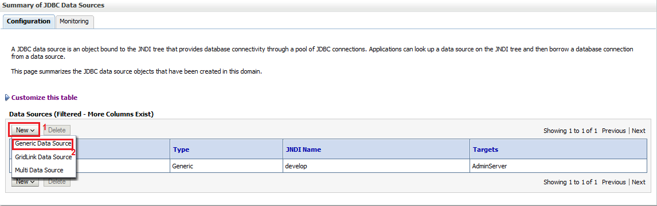

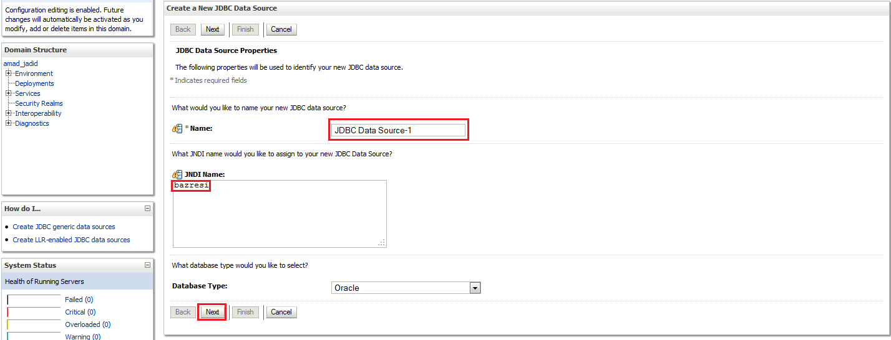

1. نام Jdbc و نوع دیتابیس خود را مشخص میکنیم
2. Ip address سرور بازرسی را وارد میکنیم .
3. شماره پورت سرور بازرسی را وارد میکنیم .
4. نام user دیتابیس بازرسی (hrm ) را وارد میکنیم .
5. Password دیتابیس بازرسی را وارد کرده و سپس کلید Next را انتخاب مینماییم .

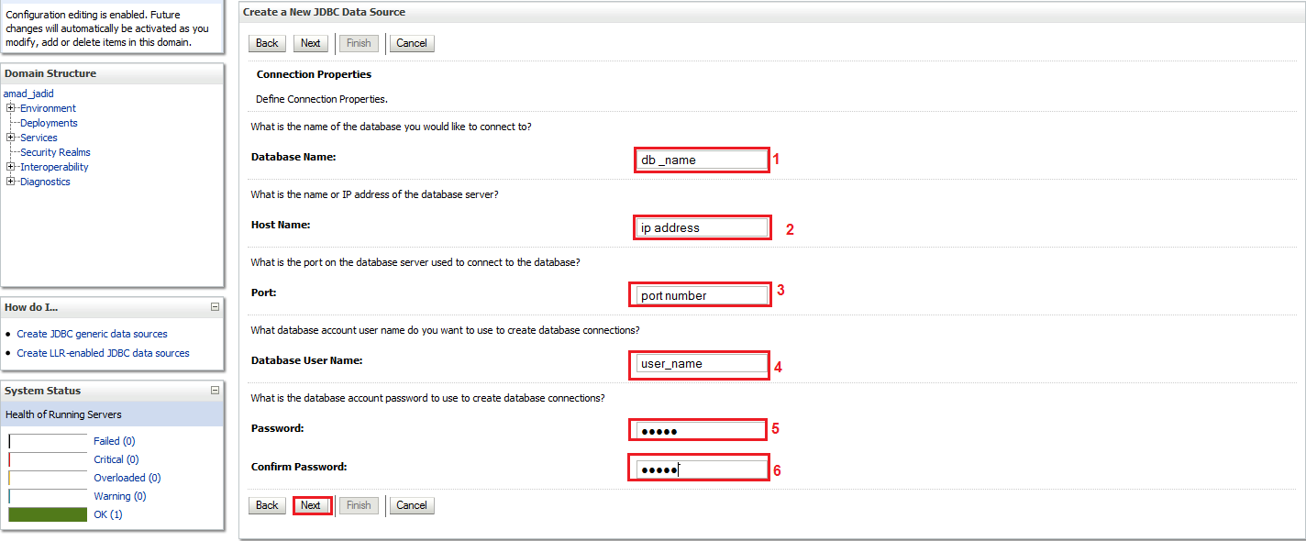

در این مرحله با زدن بر روی کلید Test Connection برقراری data source را با دیتابیس خود چک میکنیم که پیغام Test succssed برقرار بودن رابطه را مشخص میکند .

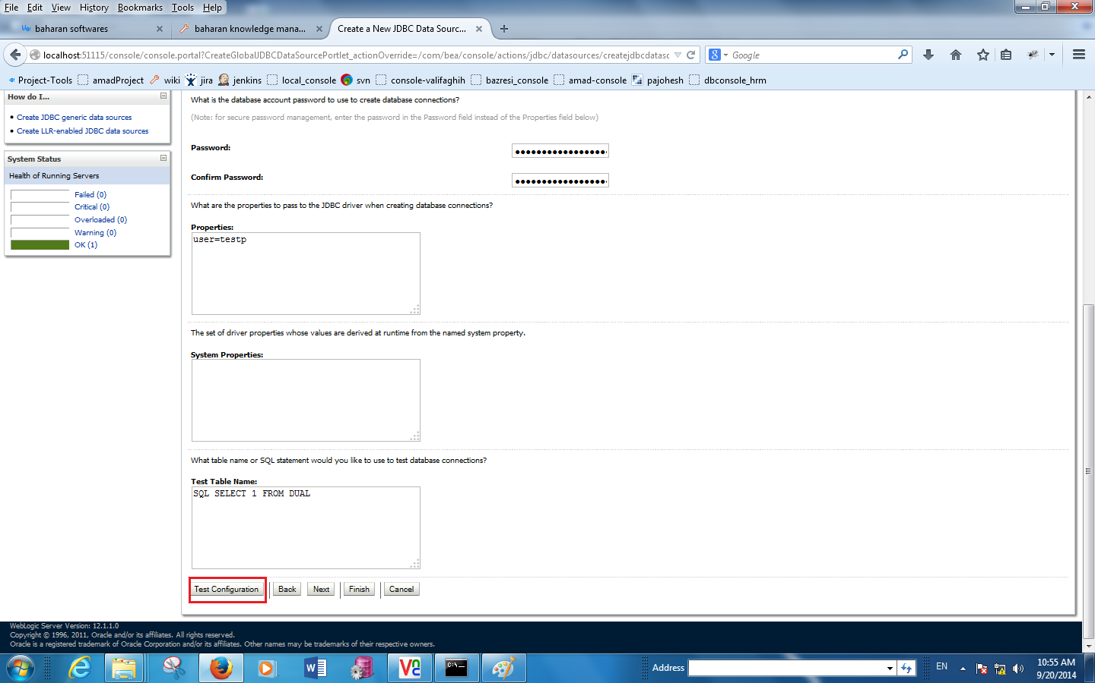

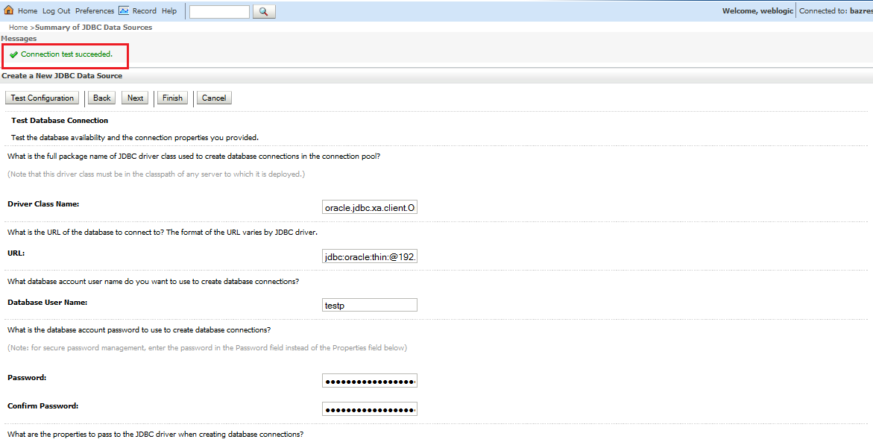

در مرحله آخر با زدن تیک گزینه Admin Server و فشردن کلید Finish کار به پایان میرسد .

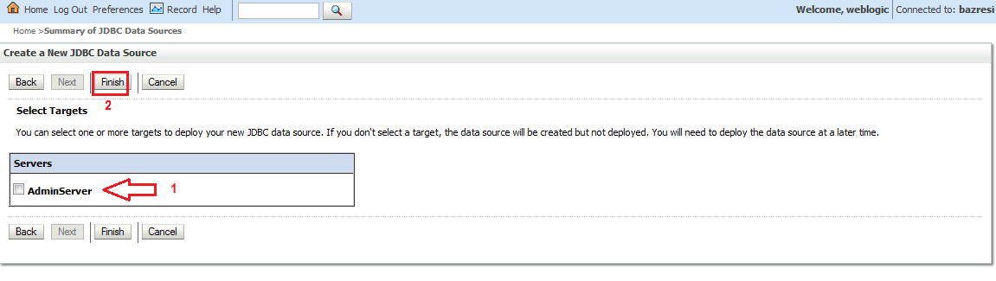

در انتها لیستی از Data Source های ما که روی این کنسول ساختیم را به نمایش میدهد.

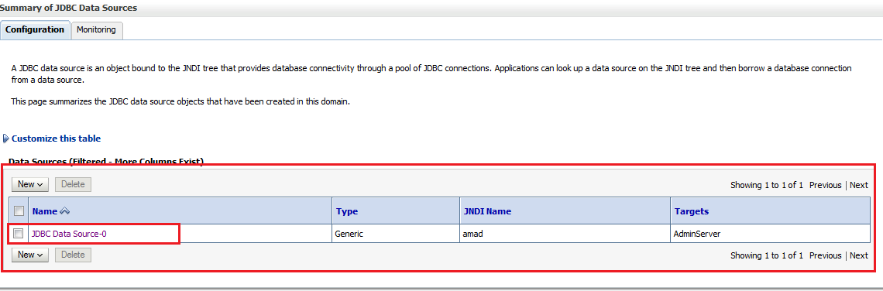

Deploy پروژه

بعد از اینکه ارتباط Data source با دیتا بیس برقرار شد به مرحله deploy کردن برنامه خود میرسیم . جهت اضافه نمودن فایل پروژه در قسمت Domain structure بر روی گزینه deployment کلیک میکنیم.

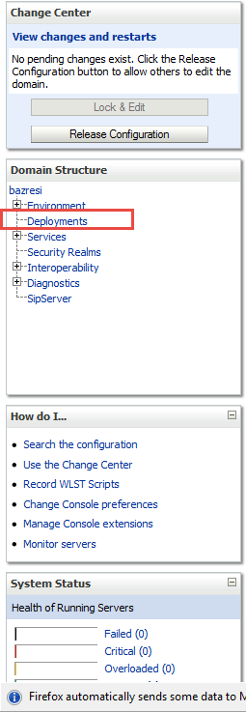

در این مرحله روی گزینه Install کیک میکنیم .

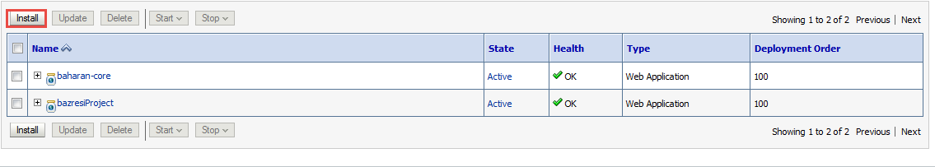

سپس باید مسیر پروژه را به در weblogic معرفی کنیم . بدین منظور با انتخاب فایل پروژه مورد نظر و فشردن کلید Next به مرحله بعد میرویم.

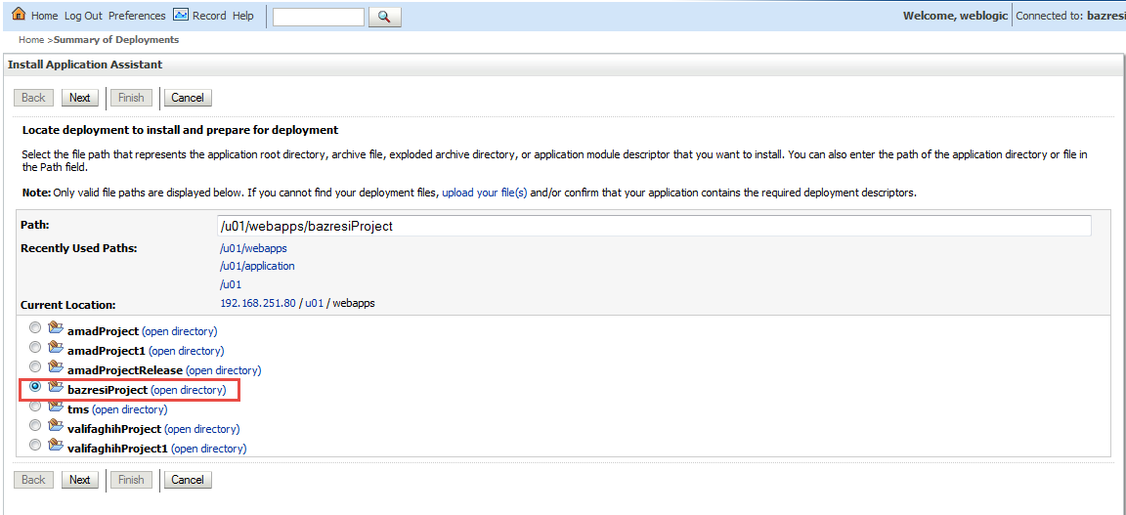

در این مرحله تیک گزینه های مربوطه را طبق تصویر انتخاب میکنیم و سپس روی کلید Next کلیک میکنیم .

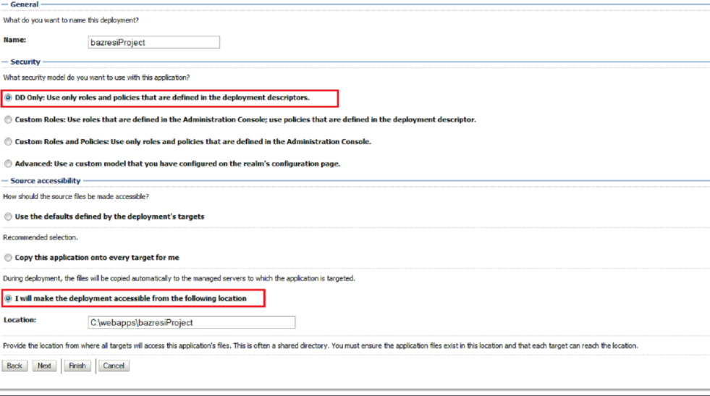

تیک گرینه اول مانند شکل زیر را انتخاب کرده و با زدن کلید Next به صفحه ای میرویم که لیست تغییرات را به نمایش میگذارد با فشردن کلید save تغییرات ما ذخیره میشود.

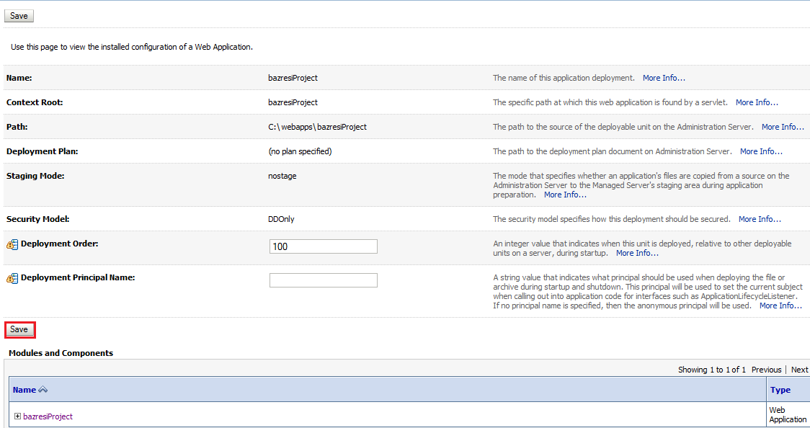

با کلیک بر روی Finish معرفی برنامه کاربردی به پایان می رسد .

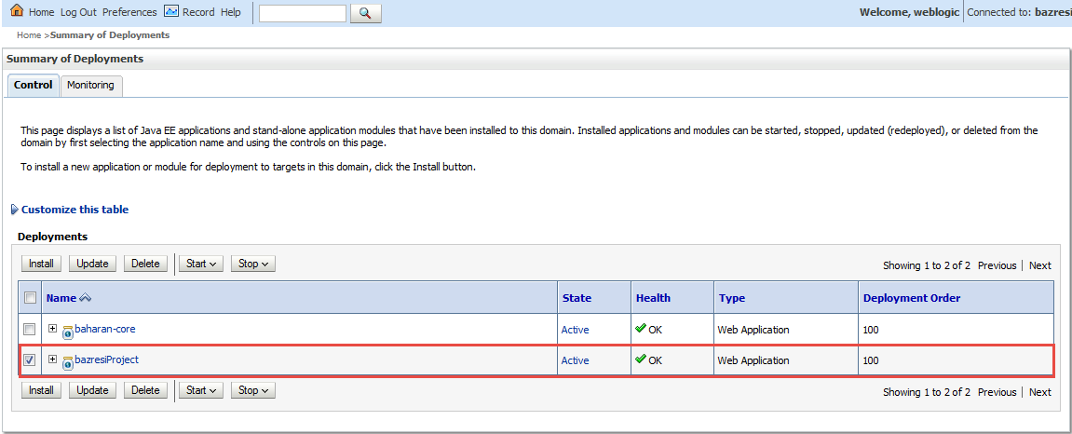

* نکته : بعد از اینکه معرفی برنامه کاربردی به پایان رسید باید وضعیت پروژه باید در حالت active قرار گرفته باشد .

Stop & Start کردن در Console Weblogic

هنگامی ساخت پروژه به پایان رسید باید توسط weblogic این پروژه را start یا در مواقع مورد نیاز stop کرد . برای این منظور در لیست پروژه ها روی گزینه start یا stop کلیک کرده و منتظر میمانیم که وضعیت آن در حالت active قرار بگیرد .

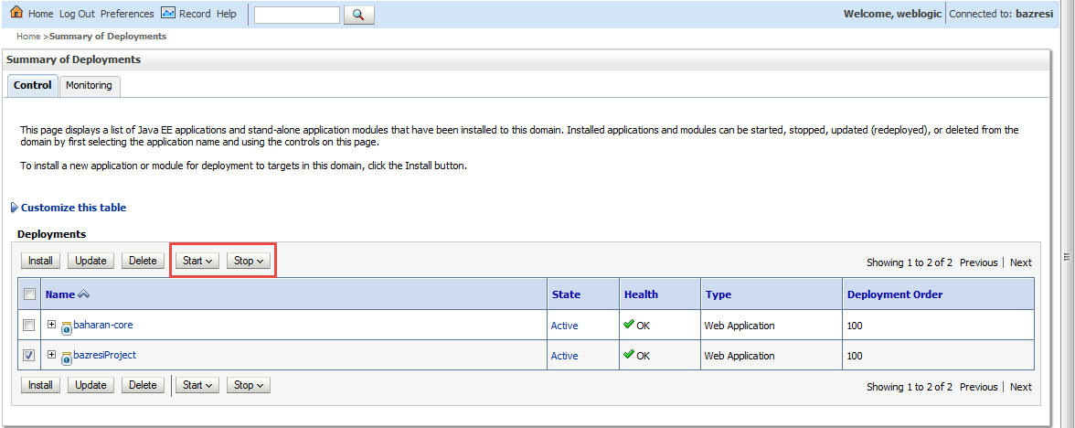

تست application در مرورگر

هنگامی که با موفقیت پروژه فعال شد باید آدرس url زیر را در مرورگر وارد کرده تا پروژه بالا بیاید :

<https://ip> address :port number/name project

[https://](https://192.168.251.60:51115/bazresiProject)192.168.251.80/bazresiProject

